

Москва, 3 апреля 2017 г.

Дорогие друзья!

В рамках нового цикла лекций «Греки в России XVI- XVII веков», читаемого кандидатом исторических наук, деканом факультета всеобщей истории искусств Академии живописи, ваяния и зодчества Ильи Глазунова, Опариной Татьяной Анатольевной, Греческий Культурный Центр-ГКЦ рад пригласить Вас на вторую лекцию цикла «Путь греков в Россию», которая состоится во вторник 11 апреля 2017 г. в 18:30, в Библиотеке истории русской философии и культуры «Дом А.Ф. Лосева».
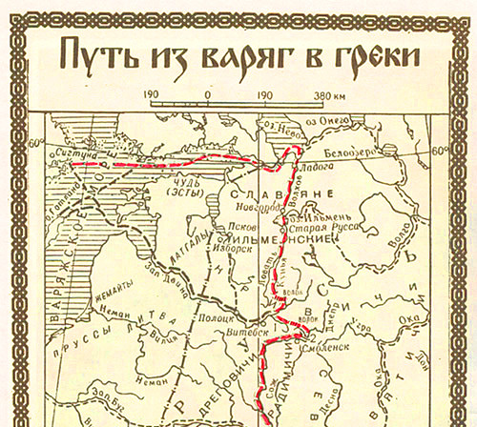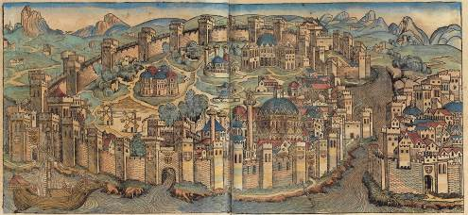

Цикл лекций призван отразить уходящую корнями вглубь веков историю культурных и экономических взаимодействий двух православных народов. История контактов прослежена на примере миграций греков в Россию в XVI- XVII веках. Религиозные преследования и иные причины вызвали бегство греков в Россию. Московское царство - наследница Византийской империи, всегда принимала гонимых единоверцев. В лекциях будет рассказано о путях переселения, процедуре принятия русского подданства, механизмах адаптации, месте греков в русском обществе допетровского времени и их необыкновенных биографиях.

Вторая лекция «Путь греков в Россию» расскажет о судьбах православия в Османской империи, о турецком законодательстве по отношению к не-мусульманским конфессиям, о причинах, вынуждавших бывших хозяев страны покидать родину и способах достижения ими России.

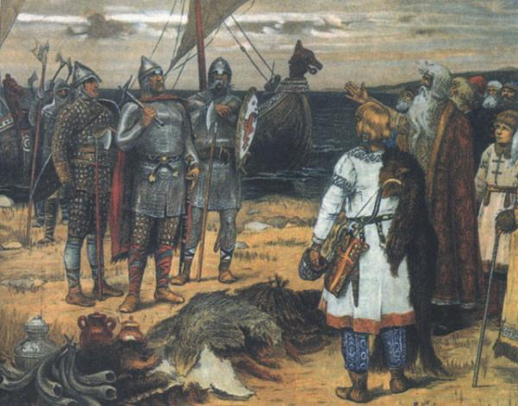

Ждем Вас:
11 апреля 2017 г. в 18:30, Библиотека истории русской философии и культуры «Дом А.Ф. Лосева»,
ул. Арбат, д. 33 (напротив Театра им. Вахтангова).
Вход свободный.

Цикл лекций записывается на видео и выкладывается на сайте ГКЦ, в рубрике «Видеоархив» http://www.hecucenter.ru/ru/videoarc/
За дополнительной информацией заинтересованных просим обращаться в Греческий культурный центр по тел. 7084809/10, а также следить за обновлением информации на нашем сайте www.hecucenter.ru

Искренне Ваша

Теодора Янници,

директор Греческого культурного центра

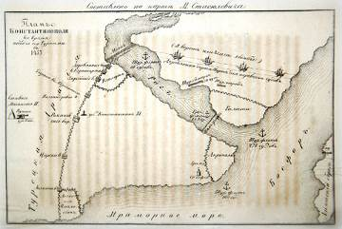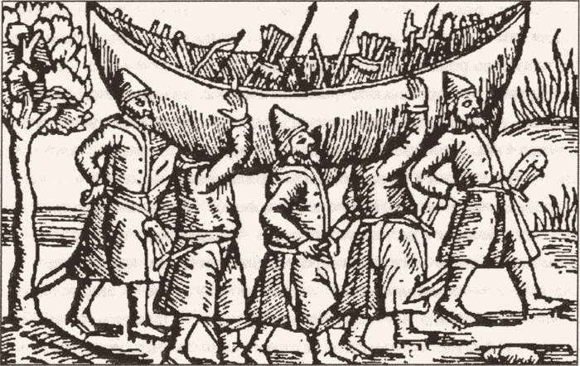

Цикл лекций «Греки в России XVI- XVII веков»:

Лекция 1. Завоевание Константинополя и судьбы православия

Лекция 2. Путь греков в Россию

Лекция 3. Греки в России в конце XVI в.

Лекция 4. Греки в России в XVII вв.

Лекция 5. Повседневная жизнь греков в России XVI- XVII вв.



Μόσχα, 3 Απριλου 2017

Αγαπητοί φίλοι,

Στα πλαίσια του καινούριου κύκλου διαλέξεων στη ρωσική «Οι Έλληνες στη Ρωσική Αυτοκρατορία την περίοδο 16^{ου} – 17^{ου} αι.», το Κέντρο Ελληνικού Πολιτισμού (Κ.Ε.Π.) είναι στην ευχάριστη θέση να σας προσκαλέσει στη δεύτερη διάλεξη του κύκλου με θέμα: «Η πορεία των Ελλήνων προς τη Ρωσία», την οποία θα παραδώσει η Διδάκτωρ Ιστορίας, Κοσμήτορας της Σχολής Γενικής Ιστορίας της Τέχνης στην Ακαδημία Καλών Τεχνών «Ιλιά Γκλαζουνόβ» Τατιάνα Οπάρινα.

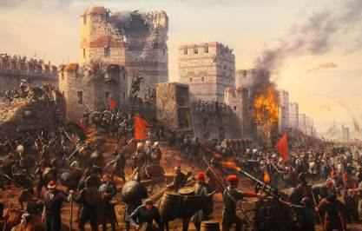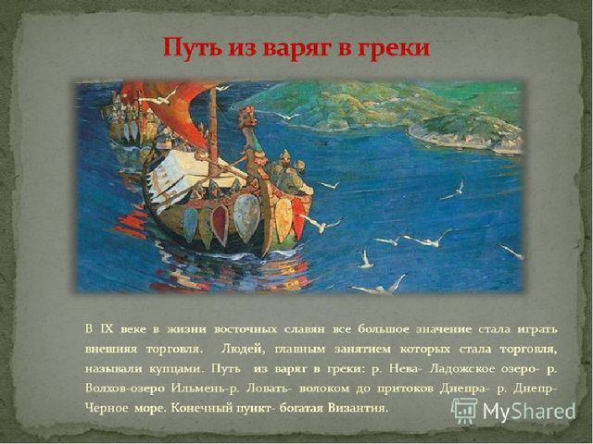

Η διάλεξη θα πραγματοποιηθεί την Τρίτη 11 Απριλίου 2017, ώρα 18:30, στις εγκαταστάσεις της Βιβλιοθήκης Ιστορίας της Ρωσικής Φιλοσοφίας και Πολιτισμού «Οίκος του φιλοσόφου Α.Φ. Λόσεφ».
Ο κύκλος διαλέξεων εστιάζει στη συστηματική παρουσίαση σε υψηλό επιστημονικό και, ταυτόχρονα, κατανοητό για το Φιλέλληνα κι ομογενή ακροατή, επίπεδο της ιστορίας, της πολιτιστικής και οικονομικής σύμπραξης και ζυμώσεων των δύο ορθόδοξων λαών. Η πολιτισμική και πνευματική εγγύτητα και συγένεια των δύο λαών υπό το πρίσμα της μετοίκησης των Ελλήνων στη Ρωσία (16^{ος} – 17^{ος} αι.). Οι θρησκευτικές διώξεις αναγκάζουν τον ελληνικό πληθυσμό να βρει καταφύγιο στη Ρωσία και δη στο Πριγκηπάτο της Μόσχας, την Τρίτη Ρώμη, τον φυσικό συνεχιστή και κληρονόμο των παραδόσεων και πολιτισμικών-πνεμυατικών κληροδοτημάτων-αρχών του Βυζαντίου, του ανατολικού-χριστιανικού κόσμου.
Κατά τη διάρκεια των διαλέξεων θα παρουσιαστούν και αναλυθούν τα εξής θέματα: η πορεία της μετανάστευσης, η διαδικασία απόκτησης της ρωσικής υπηκοότητας, η θέση των Ελλήνων στη ρωσική κοινωνία πριν από την εποχή του Μεγάλου Πέτρου, ενδιαφέρουσες βιογραφίες Ελλήνων.

Στη δεύτερη διάλεξη, με θέμα «Η πορεία των Ελλήνων προς τη Ρωσία», η διδάκτωρ ιστορίας Τατιάνα Οπάρινα θα αναφερθεί στη μοίρα του оρθόδοξου κόσμου στην επικράτεια και στις συνθήκες της Οθωμανικής Αυτοκρατορίας, στις ιδιαιτερότητες της οθωμανικής νομοθεσίας απέναντι στους αλλόδοξους, στις αιτίες, που ανάγκασαν το χριστιανικό πληθυσμό να εγκαταλείψει την πατρίδα του προς αναζήτηση καταφύγιου, στους τρόπους μετάβασης στην ομόδοξη Ρωσία.

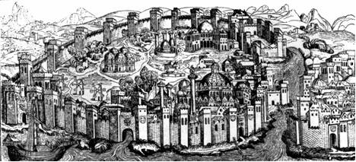
Σας περιμένουμε στη διεύθυνση:

Βιβλιοθήκη Ιστορίας της Ρωσικής Φιλοσοφίας και Πολιτισμού
«Οίκος του φιλοσόφου Α.Φ. Λόσεφ»
33, Stary Arbat str.

Τρίτη 11 Απριλίου 2017, ώρα 18:30

Η είσοδος είναι ελεύθερη.

Επισημαίνεται ότι ο κύκλος διαλέξεων μαγνητοσκοπείται και αναρτάται στο εδάφιο «Αρχείο βιντεοσκοπημένων εκδηλώσεων του Κ.Ε.Π.» του Δικτυακού μας Τόπου
http://www.hecucenter.ru/gr/videoarc/

Για περισσότερες πληροφορίες δύνασθε να απευθύνεσθε στη Γραμματεία του Κ.Ε.Π. στα τηλέφωνα 7084809/10.

Με εκτίμηση
Θεοδώρα Γιαννίτση,
διευθύντρια Κέντρου Ελληνικού Πολιτισμού

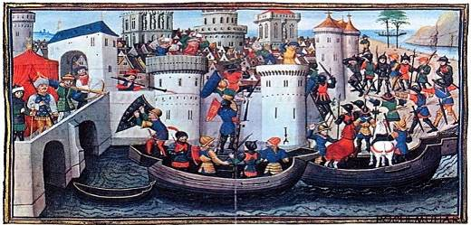

Ακολουθεί η αναλυτική περιγραφή του εν λόγω κύκλου διαλέξεων:

Διάλεξη 1. «Η Άλωση της Κωνσταντινούπολης και η ιστορία της Ορθόδοξης Πίστης».
Διάλεξη 2. «Η μετανάστευση των Ελλήνων στη Ρωσική Αυτοκρατορία».
Διάλεξη 3. «Οι Έλληνες στη Ρωσική Αυτοκρατορία στα τέλη του XVI αιώνα».
Διάλεξη 4. «Οι Έλληνες στη Ρωσική Αυτοκρατορία κατά τον XVII αιώνα».
Διάλεξη 5. «Η καθημερινή ζωή των Ελλήνων στη Ρωσική Αυτοκρατορία, κατά τη διάρκεια των XVI-XVII αιώνων».

